“停课不停学”——信息管理系教学法活动纪实

根据《关于切实做好新型冠状病毒肺炎疫情防控工作》的通知，切实落实高校停课不停学的号召。在坚决执行新型冠状病毒肺炎疫情防控工作精神的同时，不耽误学生们的学习。信息管理系全体教师从接到通知起，就立即行动起来，投入到开展线上教学的准备工作之中。

按照教学安排，有五位老师已经使用在线教学模式进行了两周的教学活动。因此，信管系于2020年3月7日上午九点到十一点借助腾讯会议平台开展了一次“停课不停学”在线教学法活动，本次活动由李迎峰老师主持，信管系全体教师参加。

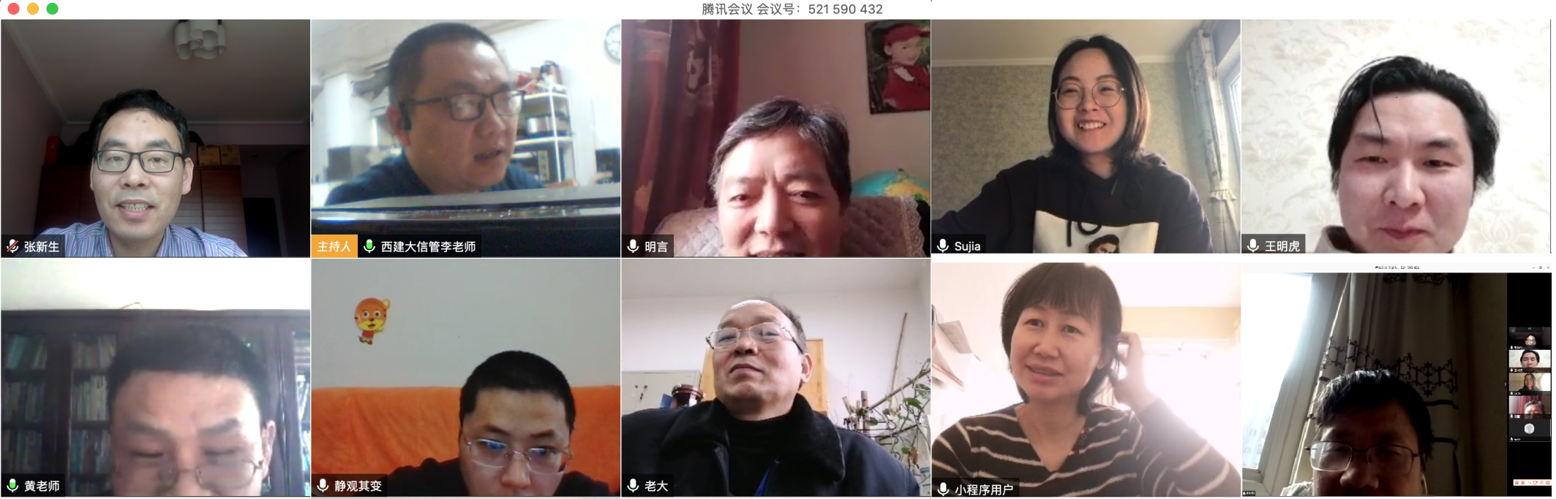

首先，由已经在线开课的白晓平、唐协平、黄光球、骆正山、张新生、张志霞六位老师介绍了各自在平台选用、课前预习设计、课堂组织、课后作业及答疑安排等方面的经验体会。会议中重点讨论了在使用网络授课过程中出来的诸如网络卡顿、学生无法及时登录、互动增强等方面问题的应对办法。尚未开课的其他几位老师随后也谈了谈自己的计划。大家集思广益，为进一步完善在线授课模式奠定了基础。

讨论结果总结如下：

1. 在线授课宜采用录播与在线直播相结合的办法，直播平台可选用QQ群课堂极速版或者腾讯会议，录播、课程资料、作业、测试题库等依托于泛雅平台接口。
2. 无论直播还是录播，不宜讲授实践过长。不建议打开直播平台后对着ppt讲满课时。视频控制在15分钟左右为宜，可安排多段视频，间插互动、测试等以提高课堂学习效果。
3. 在线平台使用过程中，可通过签到、提问、测试、作业等作为平时成绩评定依据。
4. 针对计算机类课程需要远程协助学生进行程序调试和解答，推荐使用TeamViewer软件进行远程答疑。
5. 积极利用本次在线教学安排为课程建设积累素材。
6. 针对实践教学环节（如毕业实习及设计），也可利用在线指导模式推进工作。

“停课不停教、停课不停学”不只是一句口号，怎么教、怎么学应该有明确的规划。对于骤然而来的网络教育，需要家校师生合作、共同探索。应明确对不同年级、不同需求的学生有不同的教学方式与课程内容，在探索中能经由反馈动态调整，才能以最适合的方式保证和提升教学质量。

为了早日战胜新型冠状病毒肺炎疫情，我们虽然上不了一线，不能像“英雄白衣战士”们一样冲锋陷阵与病毒做斗争。但是，我们也在行动，共同为战胜疫情这场战斗出一份力，尽一份责。